Министерство науки и высшего образования Российской Федерации  
Пензенский государственный университет  
Кафедра вычислительная техника

**ОТЧЕТ**

по лабораторной работе №6

по дисциплине «Программно-аппаратные средства хранения и обработки данных»

на тему «Транзакции»

Выполнили:

студенты группы 22ВВП1

Демин М. С.

Беляев Д. И.

Амиров И. Р.

Приняли:

Дубинин В.Н.

Карамышева Н.С.

Пенза 2025

**Название**

Создание транзакций

**Цель работы**

Научиться создавать транзакции

**Ход работы:**

1. Создание транзакции

Листинг:

SET AUTOCOMMIT = 0;

START TRANSACTION;

-- Добавляем продукт

INSERT INTO products (product_ID, p_name, p_price, p_info, p_delivery_available)

VALUES (7, 'Планшет', 35000.00, '10-дюймовый планшет с стилусом', 1);

-- Создаем точку сохранения

SAVEPOINT after_product;

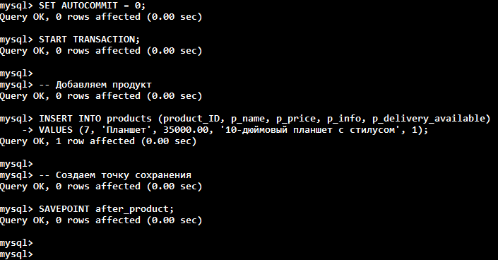

1. Отмена изменений.

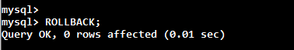

1. Повтор с сохранением

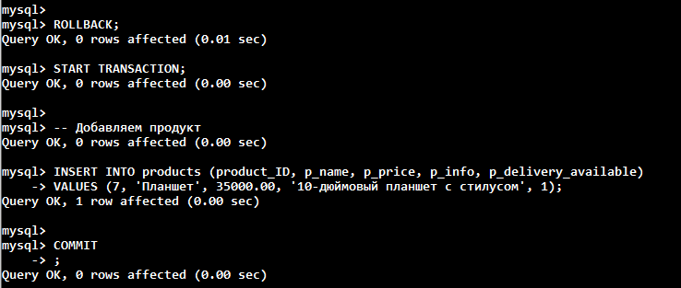

**Вывод:**

Научились создавать транзакции